Муниципальное дошкольное образовательное учреждение
«Детский сад №22 «Лужок» с.Ждановка
Краснокутского района Саратовской области

413252 Саратовская область, Краснокутский район,  с.Ждановка, ул.Центральная 20.  Тел. (84560) 3-33-60  e-mail:lugok54@mail.ru | от 05.12.2012г. | 413252 Саратовская область, Краснокутский район,  с.Ждановка, ул.Центральная 20.  Тел. (84560) 3-33-60  e-mail:lugok54@mail.ru

Дидактические материалы

Уголок природы

Подготовила:воспитатель

Курилова И.Н

Уголок природы в детском саду.
Согласно ФГОС, в каждой группе детского сада необходимо создание уголков природы и погоды для ознакомления детей с природой и природными явлениями.
Организация уголка природы способствует:
- развитию умения устанавливать причинно-следственные связи между природными явлениями;
- формированию первичных представлений о природном многообразии нашего мира;
- формированию элементарных экологических представлений;
- воспитанию умения вести себя в природе;
- воспитанию любви к природе и желанию беречь ее.
Ознакомления с природой и окружающей действительностью ребёнок учится
говорить, мыслить, общаться, осваивает нормы социальной и экологической
этики.
Важными задачами организации уголка природы являются:
- совершенствование представлений о временах года, сезонных изменениях в
живой и неживой природе, месяцах, частях суток;
- формирование понятий о связях между живой и неживой природой;
- развитие наблюдательности, любознательности, познавательной активности
детей;
Решению этих задач служит такой важный элемент уголка природы
как календарь наблюдений или календарь погоды (календарь природы).
Систематическая работа с календарём природы развивает мышление и такие его операции как анализ, синтез, сравнение,обобщение, конкретизация. А также формирует представления о родной природе – природе той местности, в которой проживают дошкольники.
Предлагаем вашему вниманию дидактическое пособие: дерево «Времена года».
Одной из основных задач в формировании у дошкольников временных понятий является: дать знания о последовательности смены времен года.
Дети должны понять и запомнить, так называемую – годовую - схему «зима-весна-лето-осень».
Каркас дерева изготовлен из толстого картона и обтянут материалом прикреплен к стене.
Макет дерева получился добротный, крепкий, устойчивый. Каждое время года планируется оформляться в соответствии с сезонными изменениями в природе. Для украшения дерева использовались и листья из фетра, маленькие игрушки из киндер сюрприза и прочие декоративные элементы. Дети в группе помогали украшать дерево, проявляя при этом фантазию и творческий подход в украшении дерева в соответствии с определенным временем года. Посмотрев на дерево, дети определяют время года, признаки.
Например: Время года –осень, листья на деревьях разноцветные (красные,желтые,зеленые повторение цвета),заметно похолодало, сырой и пронизывающий ветер, дождливая погода. Земля становится мокрой и холодной, пачкает сапоги. Небо опускается ниже, оно часто затянуто серыми облаками. В середине осени утром часто наблюдаются туманы, а поздней осенью – иней.
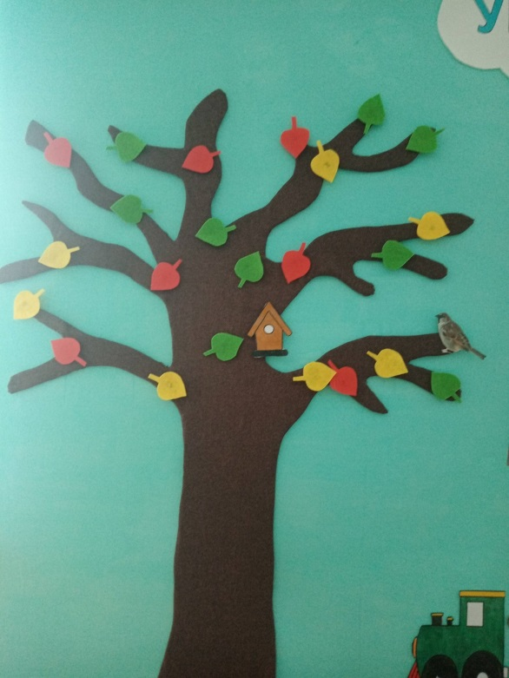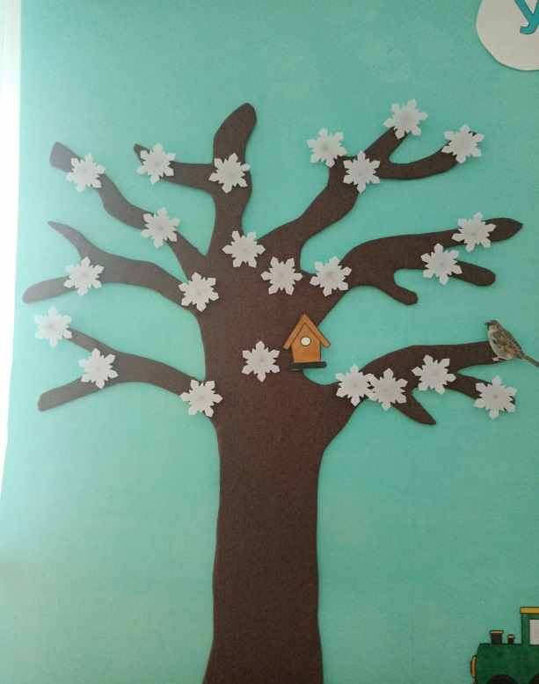
Календарь наблюдения за погодой позволит ежедневно наблюдать за погодой и фиксировать в доступной для детей форме — в виде понятных символов: Осадки : без осадков, снег, град, дождь; облачность: ясно, облачно, пасмурно; сила ветра: безветренно, слабый ветер, сильный ветер.
Наблюдательность детей, воспитывать любознательность к окружающему
миру и его закономерностях. Круг с вращающейся стрелкой служит для определения типа наблюдаемых осадков, облачности, силы ветра. Шкала с подвижным бегунком для фиксации силы ветра.
Паровоз «Дни недели»
Поможет закрепить с детьми названием дней недели, порядковый номер дня недели, а также понятия «вчера», «сегодня», «завтра». С помощью «Красной шапочки» ребенок определяет день недели.(Почему «Красная шапочка»? Это название нашей группы.).

Таким образом, уголок природы в нашей группе детского сада является не только оформлением группового помещения, но и необходимой составляющей педагогического процесса.
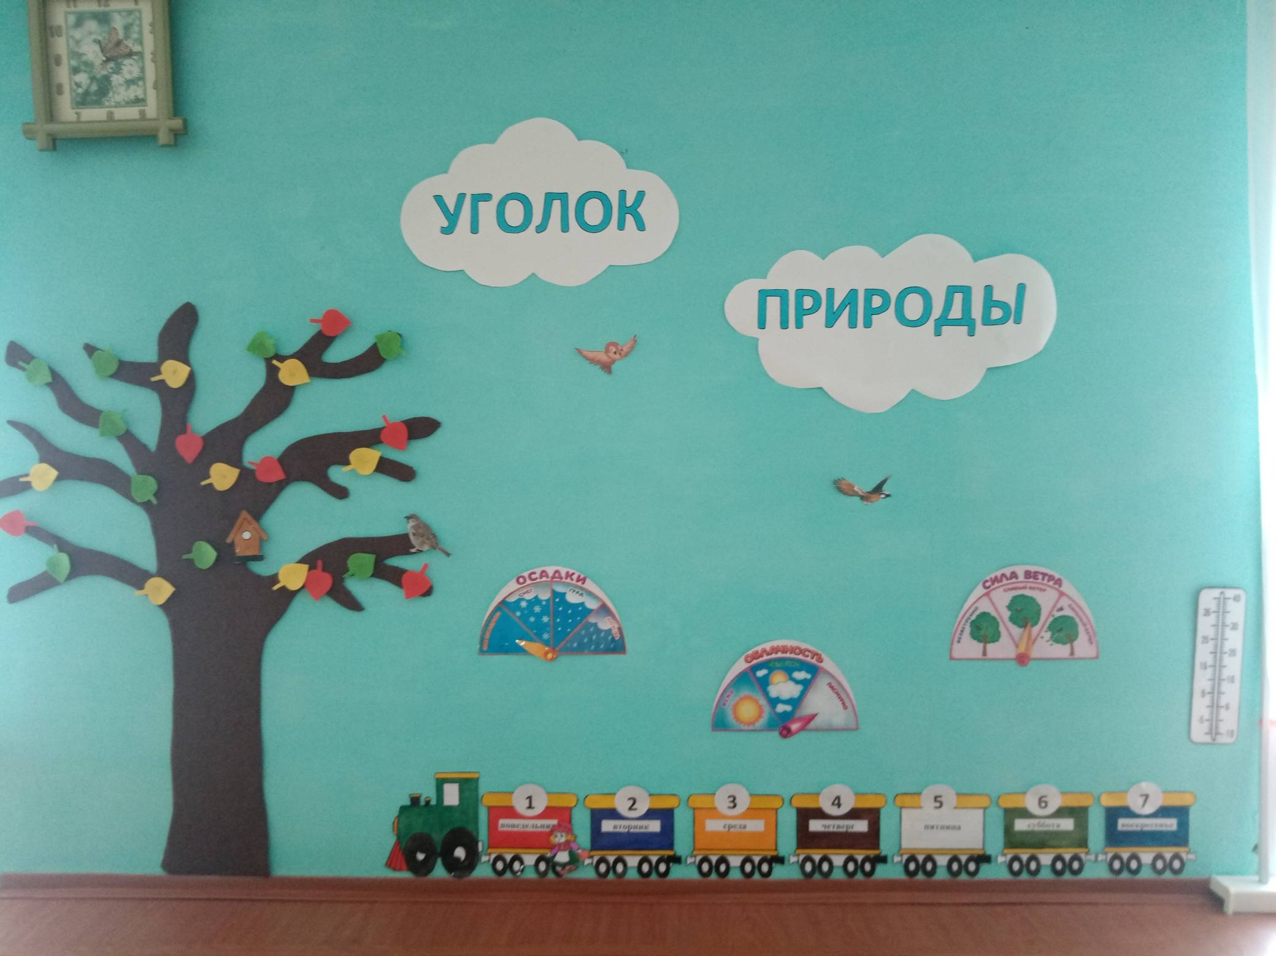

Использованная литература:
- Соломенникова О.А. Экологическое воспитание в детском саду.
- С.Н. Николаева «Методика экологического воспитания дошкольников»

